|  |
| --- |
| МИНИСТЕРСТВО НАУКИ И ВЫСШЕГО ОБРАЗОВАНИЯ РОССИЙСКОЙ ФЕДЕРАЦИИ |
| федеральное государственное бюджетное образовательное учреждение высшего образования |
| «Казанский национальный исследовательский технический университет им. А.Н. Туполева-КАИ» |
| (КНИТУ-КАИ) |

Отделение СПО в ИКТЗИ, «Колледж информационных технологий»

**ОТЧЕТ**

**по** **прохождению** **производственной** **практики**

Направление подготовки / специальность:

09.02.07 Информационные системы и программирование

(наименование направления подготовки / специальности)

Выполнил обучающийся группы 4433

___________   Исламхузин А.Р.

(подпись)            (расшифровка подписи)

Руководитель практики от

отделения СПО ИКТЗИ

преподаватель   ___________   __Закиев Т. А._

(должность)                     (подпись)             (расшифровка подписи)

Отчет защищен с оценкой: ________________

Дата защиты «25» ___декабря___ 2023 г.

Казань 2023

**ИНДИВИДУАЛЬНОЕ** **ЗАДАНИЕ**

Обучающегося

Исламхузина Азата Ринатовича

группы 4433 направления подготовки / специальности

_________09.02.07 Информационные системы и программирование__________________________________________________,

(наименование направления подготовки / специальности)

института (факультета)/филиала / отделения СПО ___в_ИКТЗИ, КИТ______,

(наименование института (факультета)/филиала / отделения СПО)

период практики с «1» декабря 2023 г. по «25» декабря 2023 г.

Место прохождения практики ООО «Рубин»________

(наименование профильной организации, структурного подразделения университета, отделения СПО)

Задание на практику:

Создать все элементы внешнего вида мобильного приложения для создания и хранения заметок.

Задание получил, ознакомлен и согласен:

«1» __декабря__ 2023 г. ________________ Исламхузин А.Р.

(подпись)     (расшифровка подписи)

Руководитель практики от университета / отделения СПО ИКТЗИ

____преподаватель________ ________________ ___Закиев Т. А.__

(должность) (подпись)     (расшифровка подписи)

Согласовано:

Ответственное лицо от профильной организации *(при* *наличии)*

_______директор_________ ________________ __Кудряшов М.М.

(должность) (подпись)     (расшифровка подписи)

**СОДЕРЖАНИЕ**

ВВЕДЕНИЕ 4

1. Компетенции, формируемые в результате прохождения практики 4

2. Дневник прохождения практики 5

ОСНОВНАЯ ЧАСТЬ ОТЧЕТА 6

1. Создание функций авторизации и регистрации пользователей 6

2. Создание функций вывода заметок 8

3. Создание заметок 9

4. Добавление друзей 10

ЗАКЛЮЧЕНИЕ 11

СПИСОК ИСПОЛЬЗОВАННЫХ ИСТОЧНИКОВ 12

ПРИЛОЖЕНИЯ 13

# ВВЕДЕНИЕ

## Компетенции, формируемые в результате прохождения практики

ПК 2.1 Разрабатывать требования к программным модулям на основе анализа проектной и технической документации на предмет взаимодействия компонент.

ПК 2.2 Выполнять интеграцию модулей в программное обеспечение.

ПК 2.3 Выполнять отладку программного модуля с использованием специализированных программных средств.

ПК 2.4 Осуществлять разработку тестовых наборов и тестовых сценариев для программного обеспечения на предмет соответствия стандартам кодирования.

ПК 2.5 Производить инспектирование компонент программного обеспечения на предмет соответствия стандартам кодирования.

## 2. Дневник прохождения практики

|  |  |  |  |
| --- | --- | --- | --- |
| № п/п | Срок выполнения этапов прохождения практики | Наименование этапов прохождения практики | Краткое содержание выполненных работ |
| 1 | 1.12.2023 | Выдача задания на учебную практику | Выдача студенту индивидуального задания на учебную практику |
| 2 | 1.06.2023-3.06.2023 | Изучение предметной области | Разбор задания и анализ работы |
| 3 | 4.06.2023-19.06.2023 | Выполнение работы | Выполнение основной части работы |
| 4 | 20.06.2023-21.06.2023 | Составление отчета | Создание и редактирование отчета |
| 5 | 25.07.2023 | Защита отчета по практике | Защита работы |

# ОСНОВНАЯ ЧАСТЬ ОТЧЕТА

## Создание визуала авторизации и регистрации пользователей

Создал экран авторизации (Рисунок 1).

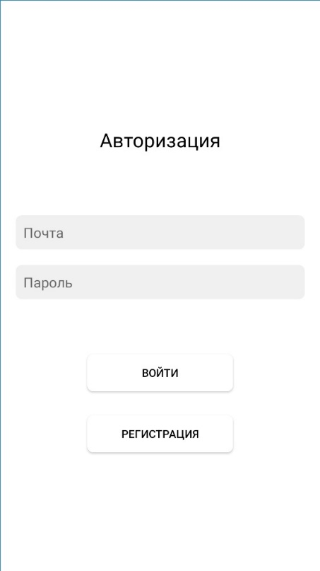

Рисунок 1 – Авторизация

Создал экран для изменения данных пользователя (Рисунок 2).

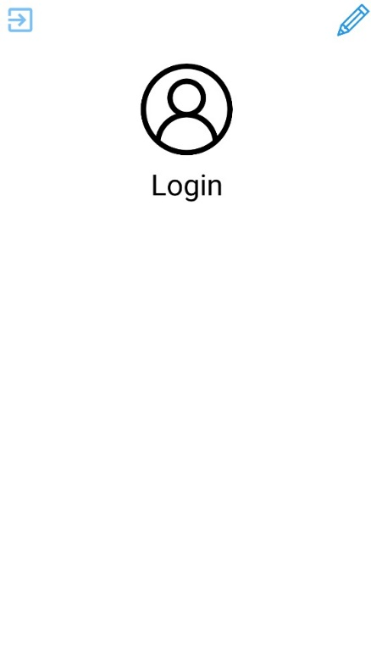

Рисунок 2 – Профиль

Создал экран Регистрации (Рисунок 3).

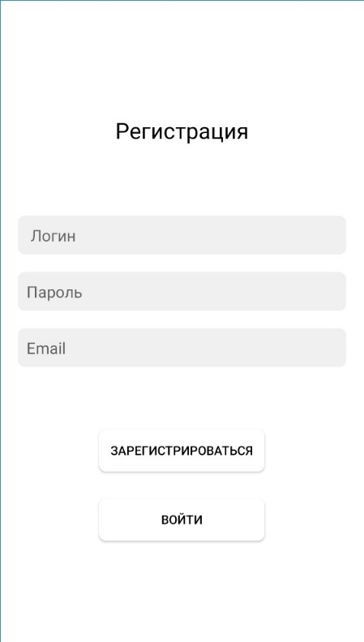

Рисунок 3 – Регистрация

Данные добавляются в БД (Рисунок 4).

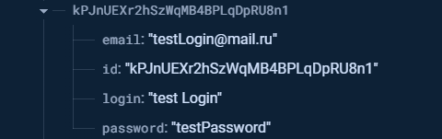

Рисунок 4 – Новые данные в БД

## Создание визуала вывода заметок

Создал экран для вывода заметок (Рисунок 5).

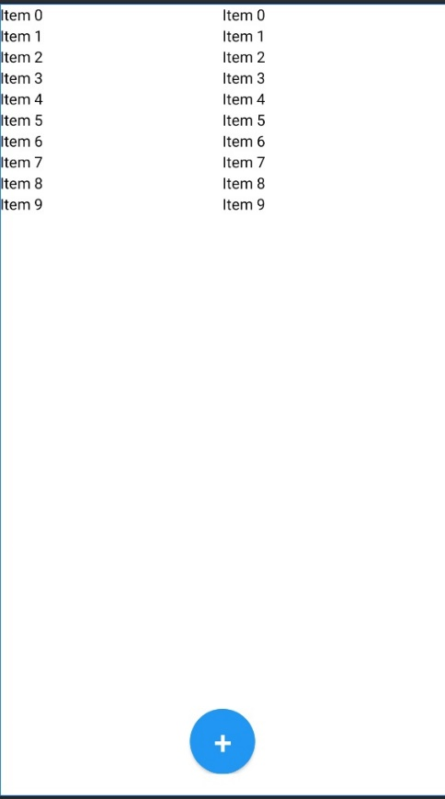

Рисунок 5 – Вывод заметок

Создал блок заметки для вывода в список заметок (Рисунок 6).



Рисунок 6 – Просмотр заметки

## Создание визуала заметок

Создал кнопку для создания заметок (Рисунок 8).

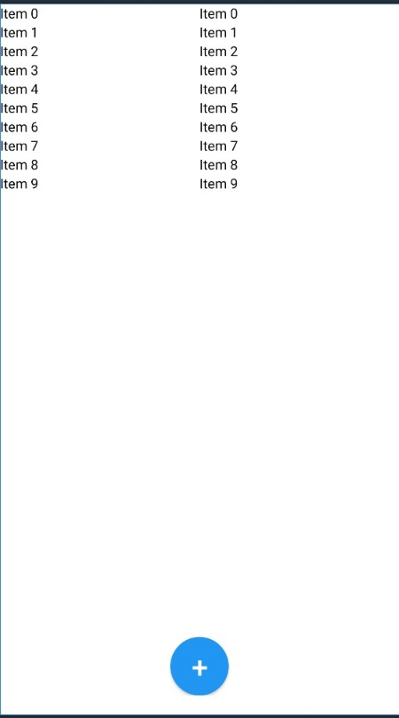

Рисунок 7 – Создание заметки

Создал кнопку для добавления новой заметки (Рисунок 9).



Рисунок 8 – Новая заметка

## Создание визуала добавление друзей

Создал окно для вывода списка друзей (Рисунок 10).

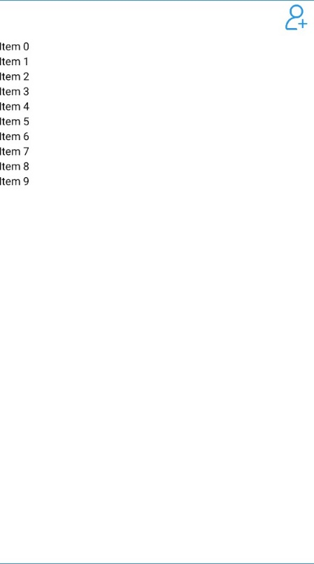

Рисунок 9 – Список друзей

Реализовал окно для поиска друзей (Рисунок 11).

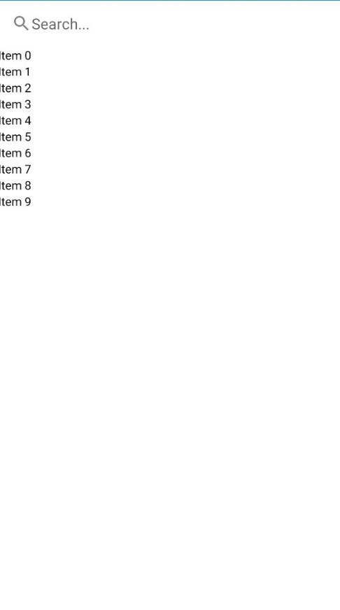

Рисунок 10 – Поиск друзей

# ЗАКЛЮЧЕНИЕ

В процессе прохождения производственной практики была осуществлена разнообразная деятельность в соответствии с профилем подготовки. Прохождение производственной практики является важным элементом учебного процесса по направлению подготовки «Информационные системы и программирование».

В результате прохождения производственной практики были приобретены следующие практические навыки и умения: разработка требования к программным модулям на основе анализа проектной и технической документации на предмет взаимодействия компонент, выполнение интеграции модулей в программное обеспечение, выполнение отладки программного модуля с использованием специализированных программных средств, осуществление разработки тестовых наборов и тестовых сценариев для программного обеспечения на предмет соответствия стандартам кодирования, производство инспектирования компонент программного обеспечения на предмет соответствия стандартам кодирования.

В ходе выполнения практики были приобретены устойчивые навыки разработки программных модулей. Полученные знания могут быть использованы при разработке более серьёзных коммерческих проектов.

# СПИСОК ИСПОЛЬЗОВАННЫХ ИСТОЧНИКОВ

1. Сайт о программировании [Электронный ресурс] – Режим доступа: https://metanit.com/, свободный (дата обращения: 5.12.2023).
2. Гниденко, И. Г*.* Технология разработки программного обеспечения: учебное пособие для среднего профессионального образования / И. Г. Гниденко, Ф. Ф. Павлов, Д. Ю. Федоров. — Москва: Издательство Юрайт, 2017. — 235 с. — (Профессиональное образование). — ISBN 978-5-534-05047-9. — Текст: электронный // ЭБС Юрайт [сайт]. — URL: https://urait.ru/bcode/408655 (дата обращения: 5.12.2023). Режим доступа: для авториз. пользователей.
3. Черткова, Е. А.  Программная инженерия. Визуальное моделирование программных систем: учебник для среднего профессионального образования / Е. А. Черткова. — 2-е изд., испр. и доп. — Москва: Издательство Юрайт, 2017. — 168 с. — (Профессиональное образование). — ISBN 978-5-534-04928-2. — Текст: электронный // ЭБС Юрайт [сайт]. — URL: https://urait.ru/bcode/408222 (дата обращения: 5.12.2023). Режим доступа: для авториз. пользователей.
4. Трофимов, В. В.  Основы алгоритмизации и программирования: учебник для среднего профессионального образования / В. В. Трофимов, Т. А. Павловская ; под редакцией В. В. Трофимова. — Москва: Издательство Юрайт, 2018. — 137 с. — (Профессиональное образование). — ISBN 978-5-534-07321-8. — Текст: электронный // ЭБС Юрайт [сайт]. — URL: https://urait.ru/bcode/422888 (дата обращения: 5.12.2023). Режим доступа: для авториз. пользователей.

# ПРИЛОЖЕНИЯ

**Листинг программы**

https://github.com/Heahdix/PraktikaProject.git

**Отзыв** **ответственного лица** **от** **профильной** **организации  
о** **прохождении** **практики**

Обучающийся ___Исламхузин Азат Ринатович______, группы _4333__

(Ф.И.О. полностью)

института отделения СПО в ИКТЗИ, КИТ_________________

(наименование института (факультета)/филиала / отделения СПО)

проходил _____________производственную____________________ практику

(наименование практики (вид практики))

с «1» ___декабря________ 2023 г. по «25» __декабря___ 2023 г. в

_________________________ООО «Рубин»______________________

(наименование профильной организации)

Практика была организована в соответствии с рабочей программой практики.

_________________________ООО «Рубин»______________________

(наименование профильной организации)

именно ответственное лицо от профильной организации _____________Кудряшов Максим Михайлович, директор_________________

(Ф.И.О. полностью, должность)

подтверждает участие в формировании следующих компетенций, осваиваемых при прохождении практики:

|  |  |  |  |  |  |  |  |
| --- | --- | --- | --- | --- | --- | --- | --- |
| № п/п | Код компетенции | Наименование компетенции | Уровень освоения профессиональной компетенции (5 – наивысший балл) | | | | |
| 1 | 2 | 3 | 4 | 5 |
| 1 | ПК 2.1 | Разрабатывать требования к программным модулям на основе анализа проектной и технической документации на предмет взаимодействия компонент |  |  |  |  |  |
| 2 | ПК 2.2 | Выполнять интеграцию модулей в программное обеспечение |  |  |  |  |  |
| 3 | ПК 2.3 | Выполнять отладку программного модуля с использованием специализированных программных средств |  |  |  |  |  |
| 4 | ПК 2.4 | Осуществлять разработку тестовых наборов и тестовых сценариев для программного обеспечения на предмет соответствия стандартам кодирования |  |  |  |  |  |
| 5 | ПК 2.5 | Производить инспектирование компонент программного обеспечения на предмет соответствия стандартам кодирования |  |  |  |  |  |

Обучающийся __Исламхузин А.Р.__ зарекомендовал(а) себя как

(Ф.И.О.)

_ответственный сотрудник и хороший специалист_______________

Работу обучающегося _Исламхузина А.Р._ оцениваю на _____________

(Ф.И.О.)          (по 5-ти балльной шкале)

Ответственное лицо от профильной организации ___Кудряшов М.М.__

(подпись)    (расшифровка подписи)